HÀ NỘI – QUY NHƠN – HÀ NỘI
Phương tiện: Máy bay VietnamAirlines + ô tô
Thời gian:3 ngày 2 đêm
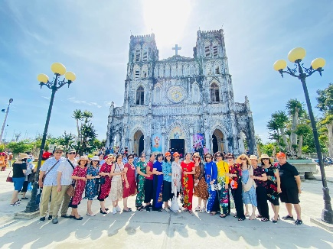
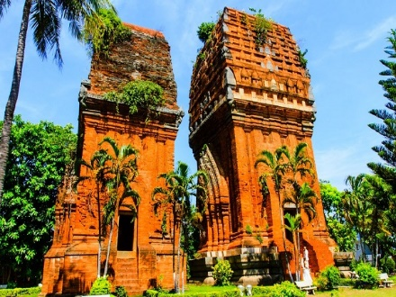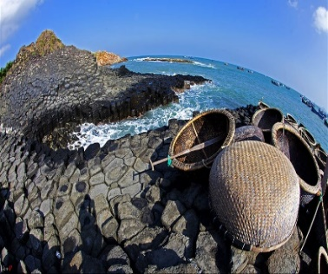
Quy Nhơn – Thành phố trung tâm của Tỉnh Bình Định với bờ biển dài, chạy quanh thành phố, được đánh giá là một trong những bãi biển đẹp nhất Miền Trung. Với thành Đồ Bàn – Kinh đô cũ của đất nước Champa vẫn còn đó những nét vết tích cổ kính, rêu phong. Tháp Đôi, cụm kiến trúc Tháp Chăm đặc sắc độc đáo bậc nhất Bình Đình, nằm ẩn mình trong 1 thành phố năng động hiếu khách. Đến Quy Nhơn quý khách nhớ ghé viếng thăm Mộ của thi nhân Hàn Mặc Tử, một thi sĩ tài hoa mà bạc mệnh. Đến Quy Nhơn quý khách hãy 1 lần ghé qua quê hương của người Anh Hùng Áo Vải – Quang Trung Nguyễn Huệ..
- Lưu ý: Do các địa danh cũ của các Tỉnh – Thành phố đã trở thành những tên gọi quen thuộc, ăn sâu vào trong ký ức của người dân. Việc sắp xếp đơn vị hành chính có gây ra những xáo trộn về tên gọi và địa giới hành chính, đôi khi làm khách hàng không nhớ được địa danh cũ chính xác. Nên trong chương trình này, toàn bộ các tên gọi, điểm đến, địa danh, đều được chúng tôi dùng theo tên gọi cũ. Mong quý khách hàng thông cảm.
LỊCH KHỞI HÀNH
HÀNH TRÌNH | SỐ CHỖ | THỜI GIAN | SHCB ĐI | NGÀY ĐI | GIỜ ĐI |  | SHCB VỀ | NGÀY VỀ |  | GIỜ VỀ
HANUIHHAN | 3N2Đ | 25 | VN1623 | 13/01/2026 | Thứ 3 | 1120 1255 | VN1622 | 15/01/2026 | Thứ 5 | 1330 1505
HANUIHHAN | 3N2Đ | 25 | VN1623 | 16/03/2026 | Thứ 2 | 1120 1255 | VN1622 | 18/03/2026 | Thứ 4 | 1330 1505
HANUIHHAN | 3N2Đ | 25 | VN1623 | 25/03/2026 | Thứ 4 | 1120 1255 | VN1622 | 27/03/2026 | Thứ 6 | 1330 1505
HANUIHHAN | 3N2Đ | 25 | VN1623 | 29/03/2026 | CN | 1120 1255 | VN1622 | 31/03/2026 | Thứ 3 | 1330 1505

NGÀY 01: HÀ NỘI – QUY NHƠN (ĂN TRƯA NHẸ, TỐI)
08h00: Xe ô tô và Hướng dẫn viên (HDV) công ty đón khách tại Cổng CV Thống Nhất – Đường Trần Nhân Tông – Q. Hai Bà Trưng – Tp Hà Nội đi sân bay Nội Bài, đáp chuyến bay VN1623 đi Quy Nhơn lúc 11h20.
12h55: Đến sân bay Phù Cát, đoàn ăn trưa nhẹ tại nhà hàng, nghỉ ngơi.
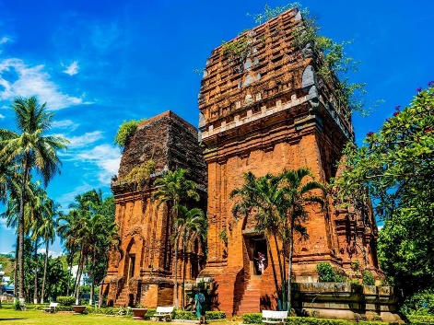
Sau khi dùng bữa trưa, xe và HDV địa phương đưa đoàn về trung tâm Quy Nhơn. Trên đường đi, đoàn tham quan:
- Tiểu chủng viện Làng Sông, di tích gắn liền với sự ra đời của chữ quốc ngữ ở Bình Định vẫn còn nguyên vẹn vẻ đẹp cổ kính hấp dẫn du khách trong nước và quốc tế.
- Khu du lịch Ghềnh Ráng Tiên Sa - dốc Mộng Cầm, đồi Thi Nhân, viếng mộ Hàn Mặc Tử, Bãi tắm Hoàng Hậu. Quý khách đuợc nghe thuyết minh về cuộc đời và sự nghiệp tài hoa của thi sỹ Hàn Mặc Tử.
Tháp Đôi – cụm tháp với 02 ngọn tháp cổ có lối kiến trúc Chăm, nằm ngay trong lòng thành phố Quy Nhơn

NGÀY 02: KHÁM PHÁ BIỂN ĐẢO QUY NHƠN (ĂN: SÁNG, TRƯA, TỐI)
Sáng: Quý khách dùng bữa sáng tại khách sạn.
07h30: Xe và HDV Khởi hành đi Nhơn Hải, qua Cầu Thị Nại – Cây cầu vượt biển với chiều dài gần 2,5km. Quý khách có thể dừng chân, ngắm những tia nắng vàng rắc trên Đầm Thị Nại, nghe kể về những trận thủy chiến oai hùng, bi tráng giữa Champa và Đại Việt, giữa Nhà Tây Sơn và Nhà Nguyễn (Nguyễn Ánh). Quý khách dừng chân tham quan và chụp ảnh lưu niệm Đồi Cát Phương Mai.
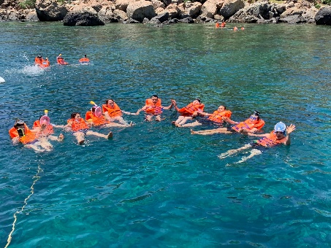
08h30: Đến bến tàu Nhơn Hải, quý khách lên cano đi khám phá KDL đảo Kỳ Co (Giá tour chưa bao gồm chi phí đi Kỳ Co), với làn nước trong vắt, cát trắng, trải nghiệm cảm giác lặn biển ngắm rạn san hô.
Trưa: Ăn trưa tại nhà hàng
Chiều: Chiều đoàn thăm quan các địa danh:
- Danh Thắng Eo Gió - Một ghềnh đá quanh năm lộng gió. Đứng trên Eo Gió, phóng tầm mắt ra xa, quý khách chiêm ngưỡng bao quát cả vùng biển bao la rộng lớn, đắm say lòng người. Eo Gió, được mệnh danh Nơi ngắm hoàng hôn đẹp nhất Việt Nam.
- Tịnh Xá Ngọc Hòa – Chiêm ngưỡng tượng đôi Quan Thế Âm cao khoảng 30m và là nơi trao gửi niềm tin của người dân xã đảo trước những chuyến ra khơi và cầu mong cho chồng con luôn an lành, thuận buồm xuôi gió, mang về những con tàu đầy ắp cá tôm.
- Tượng Phật Thích Ca thuộc Dự án quần thể du lịch sinh thái và tâm linh tại chùa Linh Phong (còn gọi là chùa ông Núi), Tượng được thiết kế trên một tòa sen nằm trên đỉnh núi Chóp Vung, cách mặt nước biển 129 m.
15h00: Xe đón Quý khách về trung tâm thành phố
Tối: Quý khách ăn tối tại nhà hàng. Nghỉ đêm tại khách sạn 3 sao ở Quy Nhơn

NGÀY 03: QUY NHƠN – HÀ NỘI (ĂN SÁNG)
Sáng: Quý khách dùng bữa sáng buffet tại khách sạn. Trả phòng
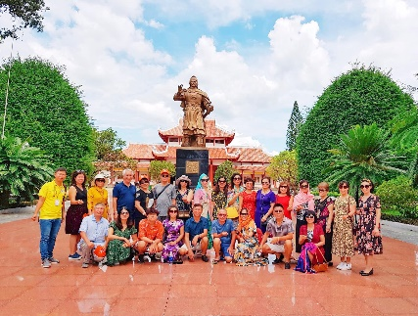
07h00: Xe đón đoàn đi thăm quan Quê hương người Anh Hùng Áo Vải – Quang Trung Nguyễn HuệĐến Tây Sơn, quý khách thăm quan các công trình sau:
- Điện thờ Tây Sơn Tam Kiệt: Được xây dựng trên nền nhà cũ của anh em Tây Sơn, nơi thờ 3 anh em nhà Tây Sơn cùng các vị tướng lĩnh.
- Cây me – giếng nước: Là những hiện vật gắn bó với cuộc sống và gia đình Vua Quang Trung từ hơn 2 thế kỷ trước.
Show võ Trống trận Tây Sơn: Quý khách trực tiếp xem show võ Bình Định, tận mắt thấy con gái “Múa roi, đi quyền”
11h00: Xe đón đoàn ra sân bay Phù Cát, đáp chuyến bay VN1622 khởi hành về lại Hà Nội lúc 13h30
Đến sân bay Nội Bài, xe và HDV đón quý khách về lại trung tâm thành phố. Trả khách tại điểm đón, chia tay bà hẹn gặp lại.
LƯU Ý: GIỜ BAY CÓ THỂ THAY ĐỔI THEO LỊCH CỦA HÀNG KHÔNG VIETNAM AIRLINES. NẾU GIỜ BAY BỊ THAY ĐỔI, CHÚNG TÔI SẼ SẮP XẾP LẠI LỊCH TRÌNH NHƯNG VẪN ĐẢM BẢO ĐẦY ĐỦ CÁC ĐIỂM THĂM QUAN NHƯ ĐÃ CAM KẾT.
GIÁ TOUR TRỌN GÓI CHO MỘT DU KHÁCH
(Áp dụng cho khách lẻ ghép đoàn)
Ngày khởi hành | Người lớn từ đủ 10 tuổi trở lên | Trẻ em từ đủ 5 đến dưới 10 tuổi | Trẻ em từ đủ 2 đến dưới 5 tuổi | Trẻ em dưới 2 tuổi
13/01/2026  16/03/2026  25/03/2026  29/03/2026 | 5,890,000 | 4,390,000 | 2,990,000 | 500,000

Dịch vụ bao gồm
- Vé máy bay khứ hồi HN – Quy Nhơn – HN (VietNam Airlines) gồm 10 kg xách tay + 23 kg ký gửi. Vé máy bay đoàn không hoàn không hủy của hàng không QG Việt Nam
- Hướng dẫn viên đón tiễn và làm thủ tục cho đoàn tại sân bay Nội Bài - Hà Nội
- Hướng dẫn viên tại Quy Nhơn, kinh nghiệm nhiệt tình, thuyết minh tuyến điểm, phục vụ đoàn ăn nghỉ theo chương trình.
- Xe ôtô máy lạnh hiện đại đưa đón từ trung tâm Tp Hà Nội đi Nội Bài và ngược lại.
- Xe ôtô máy lạnh hiện đại phục vụ riêng cho đoàn tại Quy Nhơn
- Khách sạn tiêu chuẩn 3 sao trung tâm, gần biển (Hoặc các khách sạn có tiêu chuẩn tương đương). Giờ nhận phòng sớm nhất từ 14h00, trả phòng muộn nhất 12h00. Tiêu chuẩn nghỉ 02 khách người lớn/ 1 phòng. Nếu lẻ nam hoặc nữ ngủ ghép 3 khách/ 1 phòng.
- Ăn chính: 03 bữa x 170.000đ/ 1 bữa. Trưa ngày thứ nhất ăn nhẹ: 80.000đ/bữa. Thực đơn được đổi món theo ngày và tiêu chuẩn của địa phương.
- Ăn sáng 03 bữa sáng tại khách sạn.
- Vé thắng cảnh tại Quy Nhơn – Phú Yên.
- Chi phí xem show biểu diễn Trống trận Tây Sơn.
- Bảo hiểm du lịch suốt tuyến, mức đền bù tối đa 120.000.000 đồng/ người.
- Nước uống tiêu chuẩn 1 chai/ 1 người/ 1 ngày.
- Mũ du lịch.
- Thuế VAT theo quy định
Không bao gồm:
- Chi phí thăm quan Kỳ Co: 300.000vnd-350.000vnd/người (giá có thể thay đổi)
- Chi phí đồ uống trong các bữa ăn.
- Chi phí ngủ phòng đơn nếu có.
- Tiền bồi dưỡng cho lái xe và hướng dẫn viên.
Giá tour trẻ em : Áp dụng theo bảng giá. Độ tuổi sẽ được tính từ ngày sinh đến ngày khởi hành.
- Trẻ em từ đủ 10 tuổi trở lên tiêu chuẩn như người lớn
- Từ đủ 5 đến dưới 10 tuổi: Tiêu chuẩn ăn ½ suất, ngồi 1 ghế ô tô, ngủ ghép chung với bố mẹ. Gia đình 2 trẻ trong độ tuổi 5-10 tuổi, sẽ áp dụng chính sách: 1 trẻ em suất 5-10 tuổi, trẻ thứ 2 tính 100% chi phí như người lớn. Vì tính chất đoàn ghép khách lẻ - để tránh ảnh hưởng tới chất lượng dịch vụ của đoàn, chính sách với trẻ em thứ 2 được nâng lên để phù hợp với các thành viên trong đoàn.
- Từ đủ 2 đến dưới 5 tuổi: Giá tour chỉ bao gồm vé máy bay, bảo hiểm, nước uống. Các chi phí ăn uống, vé thắng cảnh nếu phát sinh, cha mẹ sẽ tự lo cho bé.
- Dưới 2 tuổi: Giá tour chỉ bao gồm chỗ ngồi trên máy bay theo quy định của hàng không, bảo hiểm, nước uống.
CÁC QUY ĐỊNH ÁP DỤNG CHO CHƯƠNG TRÌNH:
Dưới đây là mức phạt hủy tour theo quy định của công ty (Bên B). Chúng tôi sẽ linh động giải quyết từng trường hợp cụ thể trong khả năng cho phép.
Điều kiện hoàn hủy tour của Bên A (Khách du lịch):
- Nếu quý khách hủy tour sau khi đăng ký và trước 20 ngày khởi hành: mất phí cọc tour
- Nếu quý khách hủy tour từ 15-20 ngày trước ngày khởi hành: phí hủy 50% giá trị tour.
- Nếu quý khách hủy tour từ 10-15 ngày trước ngày khởi hành: phí hủy 70% giá trị tour.
- Nếu quý khách hủy tour trong vòng 10 ngày trước ngày khởi hành: phí hủy 100% giá trị tour.
Lưu ý : Tùy theo điều kiện nào đến trước chúng tôi sẽ áp dụng điều kiện đó.
Điều kiện quy định vé máy bay:
- VietNam Airlines: Không hoàn hủy, đổi tên, đổi hành trình, tách chặng trong bất cứ trường hợp nào
- Giờ bay có thể thay đổi theo giờ bay của Hãng Hàng Không Vietnam Airlines.
- Hành lý bao gồm: 10kg xách tay + 23kg ký gửi.
- Khi đi máy bay Quý khách nên mang theo một trong các giấy tờ sau: (Căn cước công dân/ Hộ chiếu gốc CÒN HẠN SỬ DỤNG, giấy khai sinh (đối với trẻ em dưới 14 tuổi) để làm thủ tục hàng không và an ninh ( theo quy định từ 01/01/2025 chứng minh thư nhân dân không còn giá trị sử dụng)
- Với trẻ em từ 14 tuổi trở lên, yêu cầu phải có CCCD, nếu trường hợp chưa có phải có giấy xác nhận nhân thân theo mẫu và đóng dấu của địa phương nơi cư trú).
Các quy định chung:
- Nếu bên A hủy tour do bị từ chối làm thủ tục tại sân bay do nhân thân / giấy tờ tùy thân Công ty chúng tôi không chịu trách nhiệm cho sự việc trên. Các chi phí cho chương trình sẽ không được chúng tôi hoàn lại trong trường hợp này.
- Do tính chất đoàn ghép khách lẻ, nếu đoàn có từ 10 người lớn trở lên, đoàn sẽ khởi hành đúng ngày. Nếu đoàn không đủ 10 khách, bên B sẽ sắp xếp ngày khởi hành mới và thông báo cho bên A biết trước 10 ngày làm việc. Trường hợp bên A không đi theo lịch khởi hành mới được, bên B sẽ hoàn lại tiền cọc cho bên A.
- Nếu Bên B không tổ chức cho đoàn đi đúng thời gian dự kiến do các nguyên nhân bất khả kháng như: Thiên tai, bão lụt, chiến tranh…. Bên B sẽ thu xếp ngày khởi hành mới, mọi chi phí phát sinh do hai bên thỏa thuận

RẤT HÂN HẠNH ĐƯỢC PHỤC VỤ QUÝ KHÁCH !

